中原大學高等教育深耕計畫
活動執行成果／出國心得報告
活動類型 | □研討會 □成果展示／發表 專題演講 □專業諮詢 □其他：  □出國心得報告（出差人： ）
主題 | Into the WILD: How do environmental microbes affect the immune system?
時間 | 113年10月17日（四）13:10-15:00 | 地 點 |  | 科學館304
主辦單位 | 理學院高等教育深耕計畫 / (生物科技系)
活動成效報告
本系特別邀請中央研究院生物醫學科學研究所的助研究員陳英翰博士蒞臨演說分享研究經驗及成果，因為腸道不只是人體最大的消化器官，也是最大的免疫器官，如果腸道不健康，免疫系統自然受到影響，長時間就會衍生出各種健康問題。由陳博士的研究結果中發現，實驗室老鼠被限制在SPF環境中，因缺乏與環境微生物的接觸，這影響了牠們的腸道菌叢進而影響其免疫系統，導致實驗室老鼠與人類之間免疫系統差異，而真菌可能是缺失或改變的微生物群組成中重要份子的一員。研究也深入探討環境中的真菌及其衍生成分如何影響宿主的免疫狀態，發現這些物質能直接控制祖細胞（腸-骨髓軸）的發育。透過陳博士精彩的講解，使我們了解環境因子在免疫調節中的關鍵角色，推進我們對疾病機制的理解，將有助於開發出更有效的治療策略。
此雙語化講座共計27位本系師生參與演講活動，期許透過陳博士的分享，使本系師生學生能更清晰地了解腸道微生物與免疫學的學術領域前沿研究方向和未來發展的可能性。
活動現況剪影
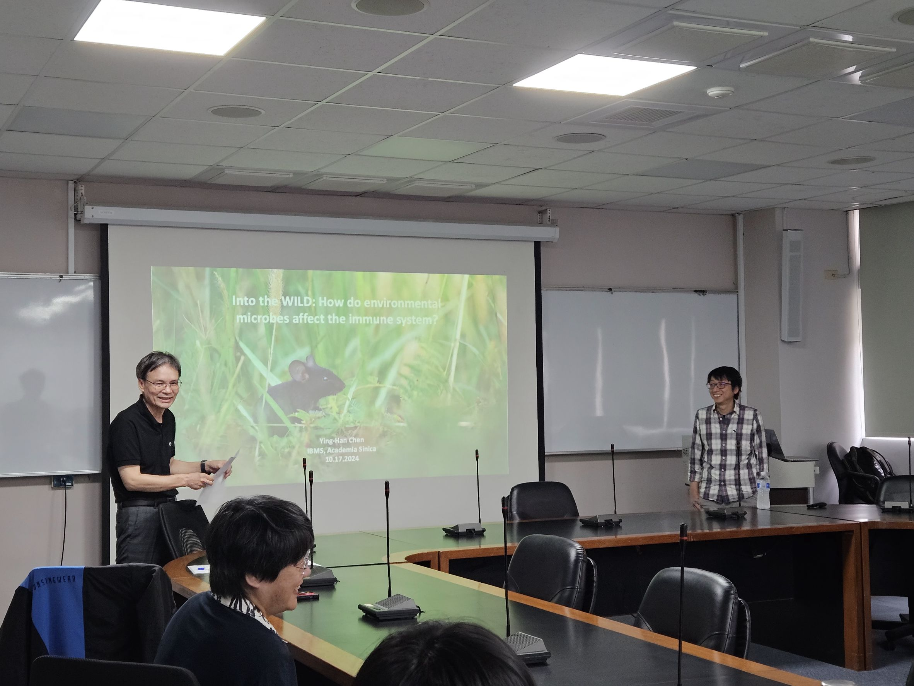  主任開場介紹 |  |  | 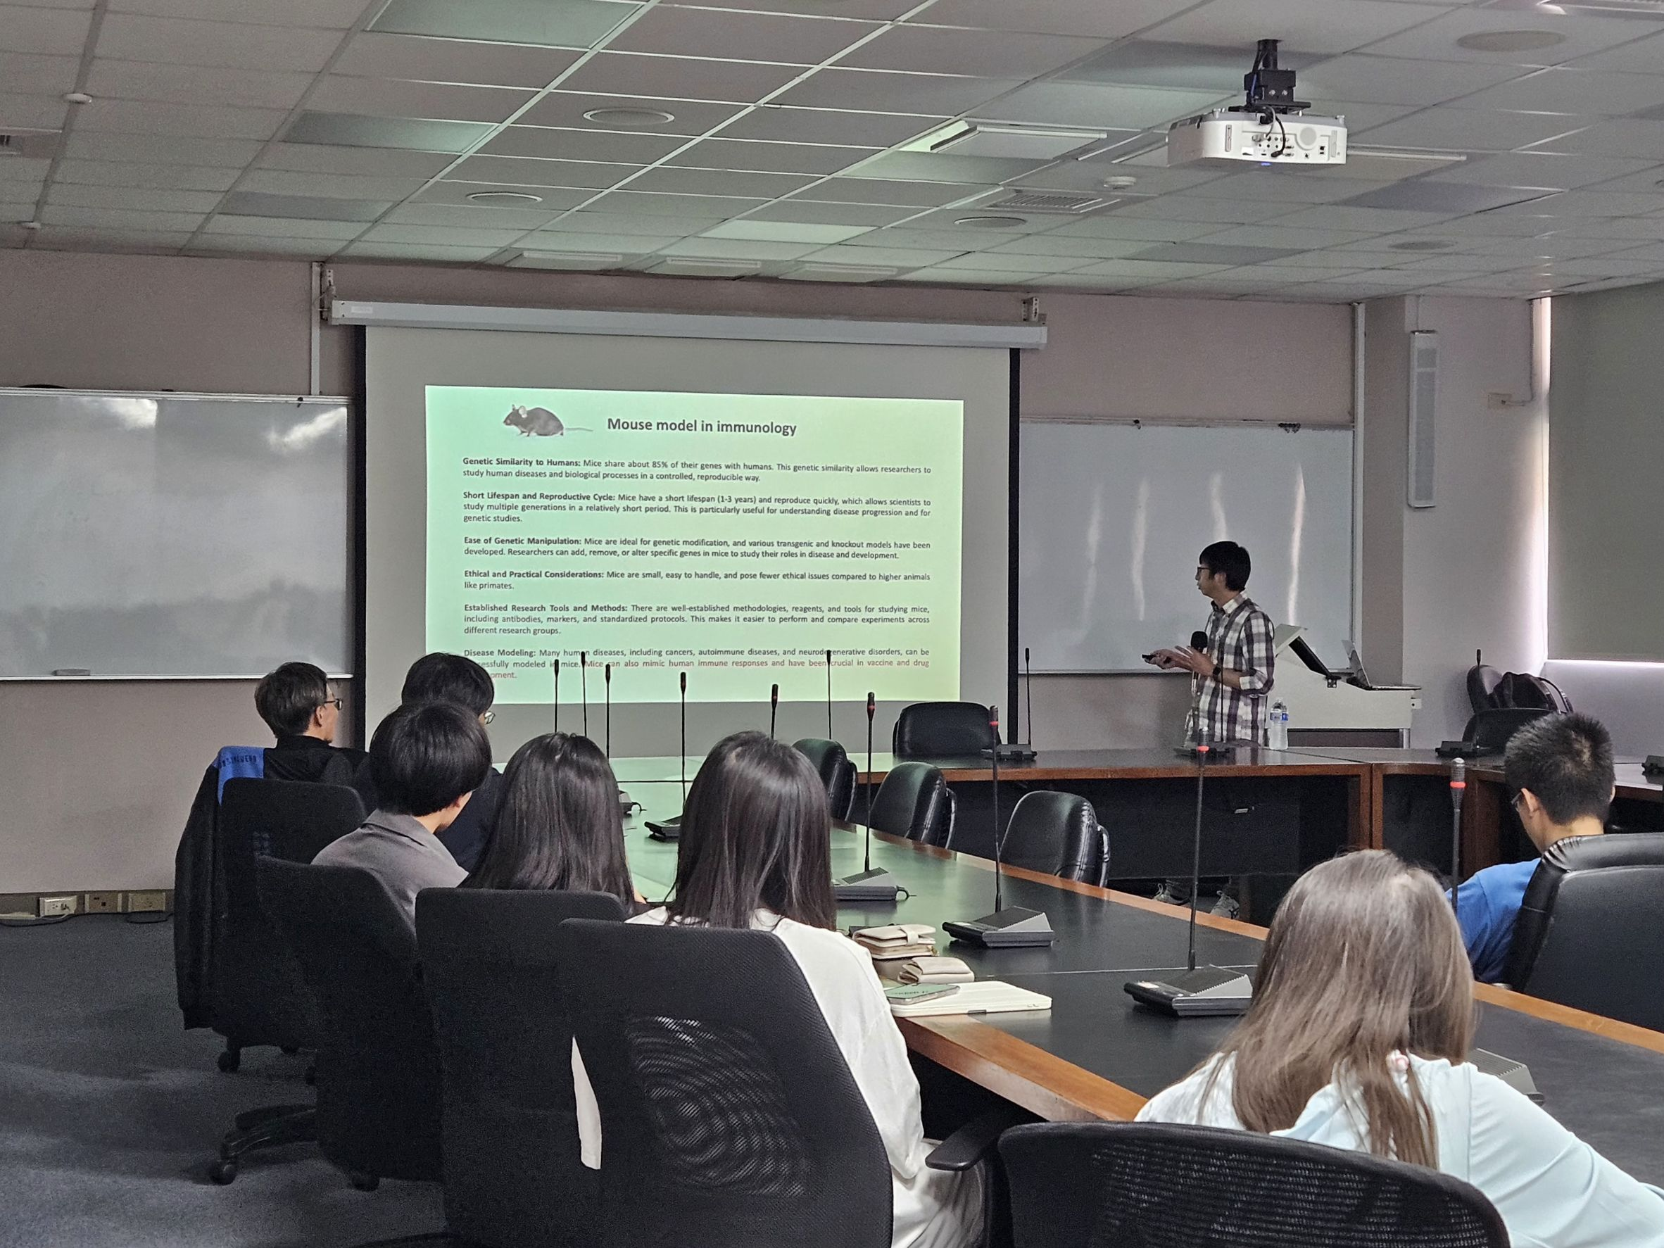  講員演講-1
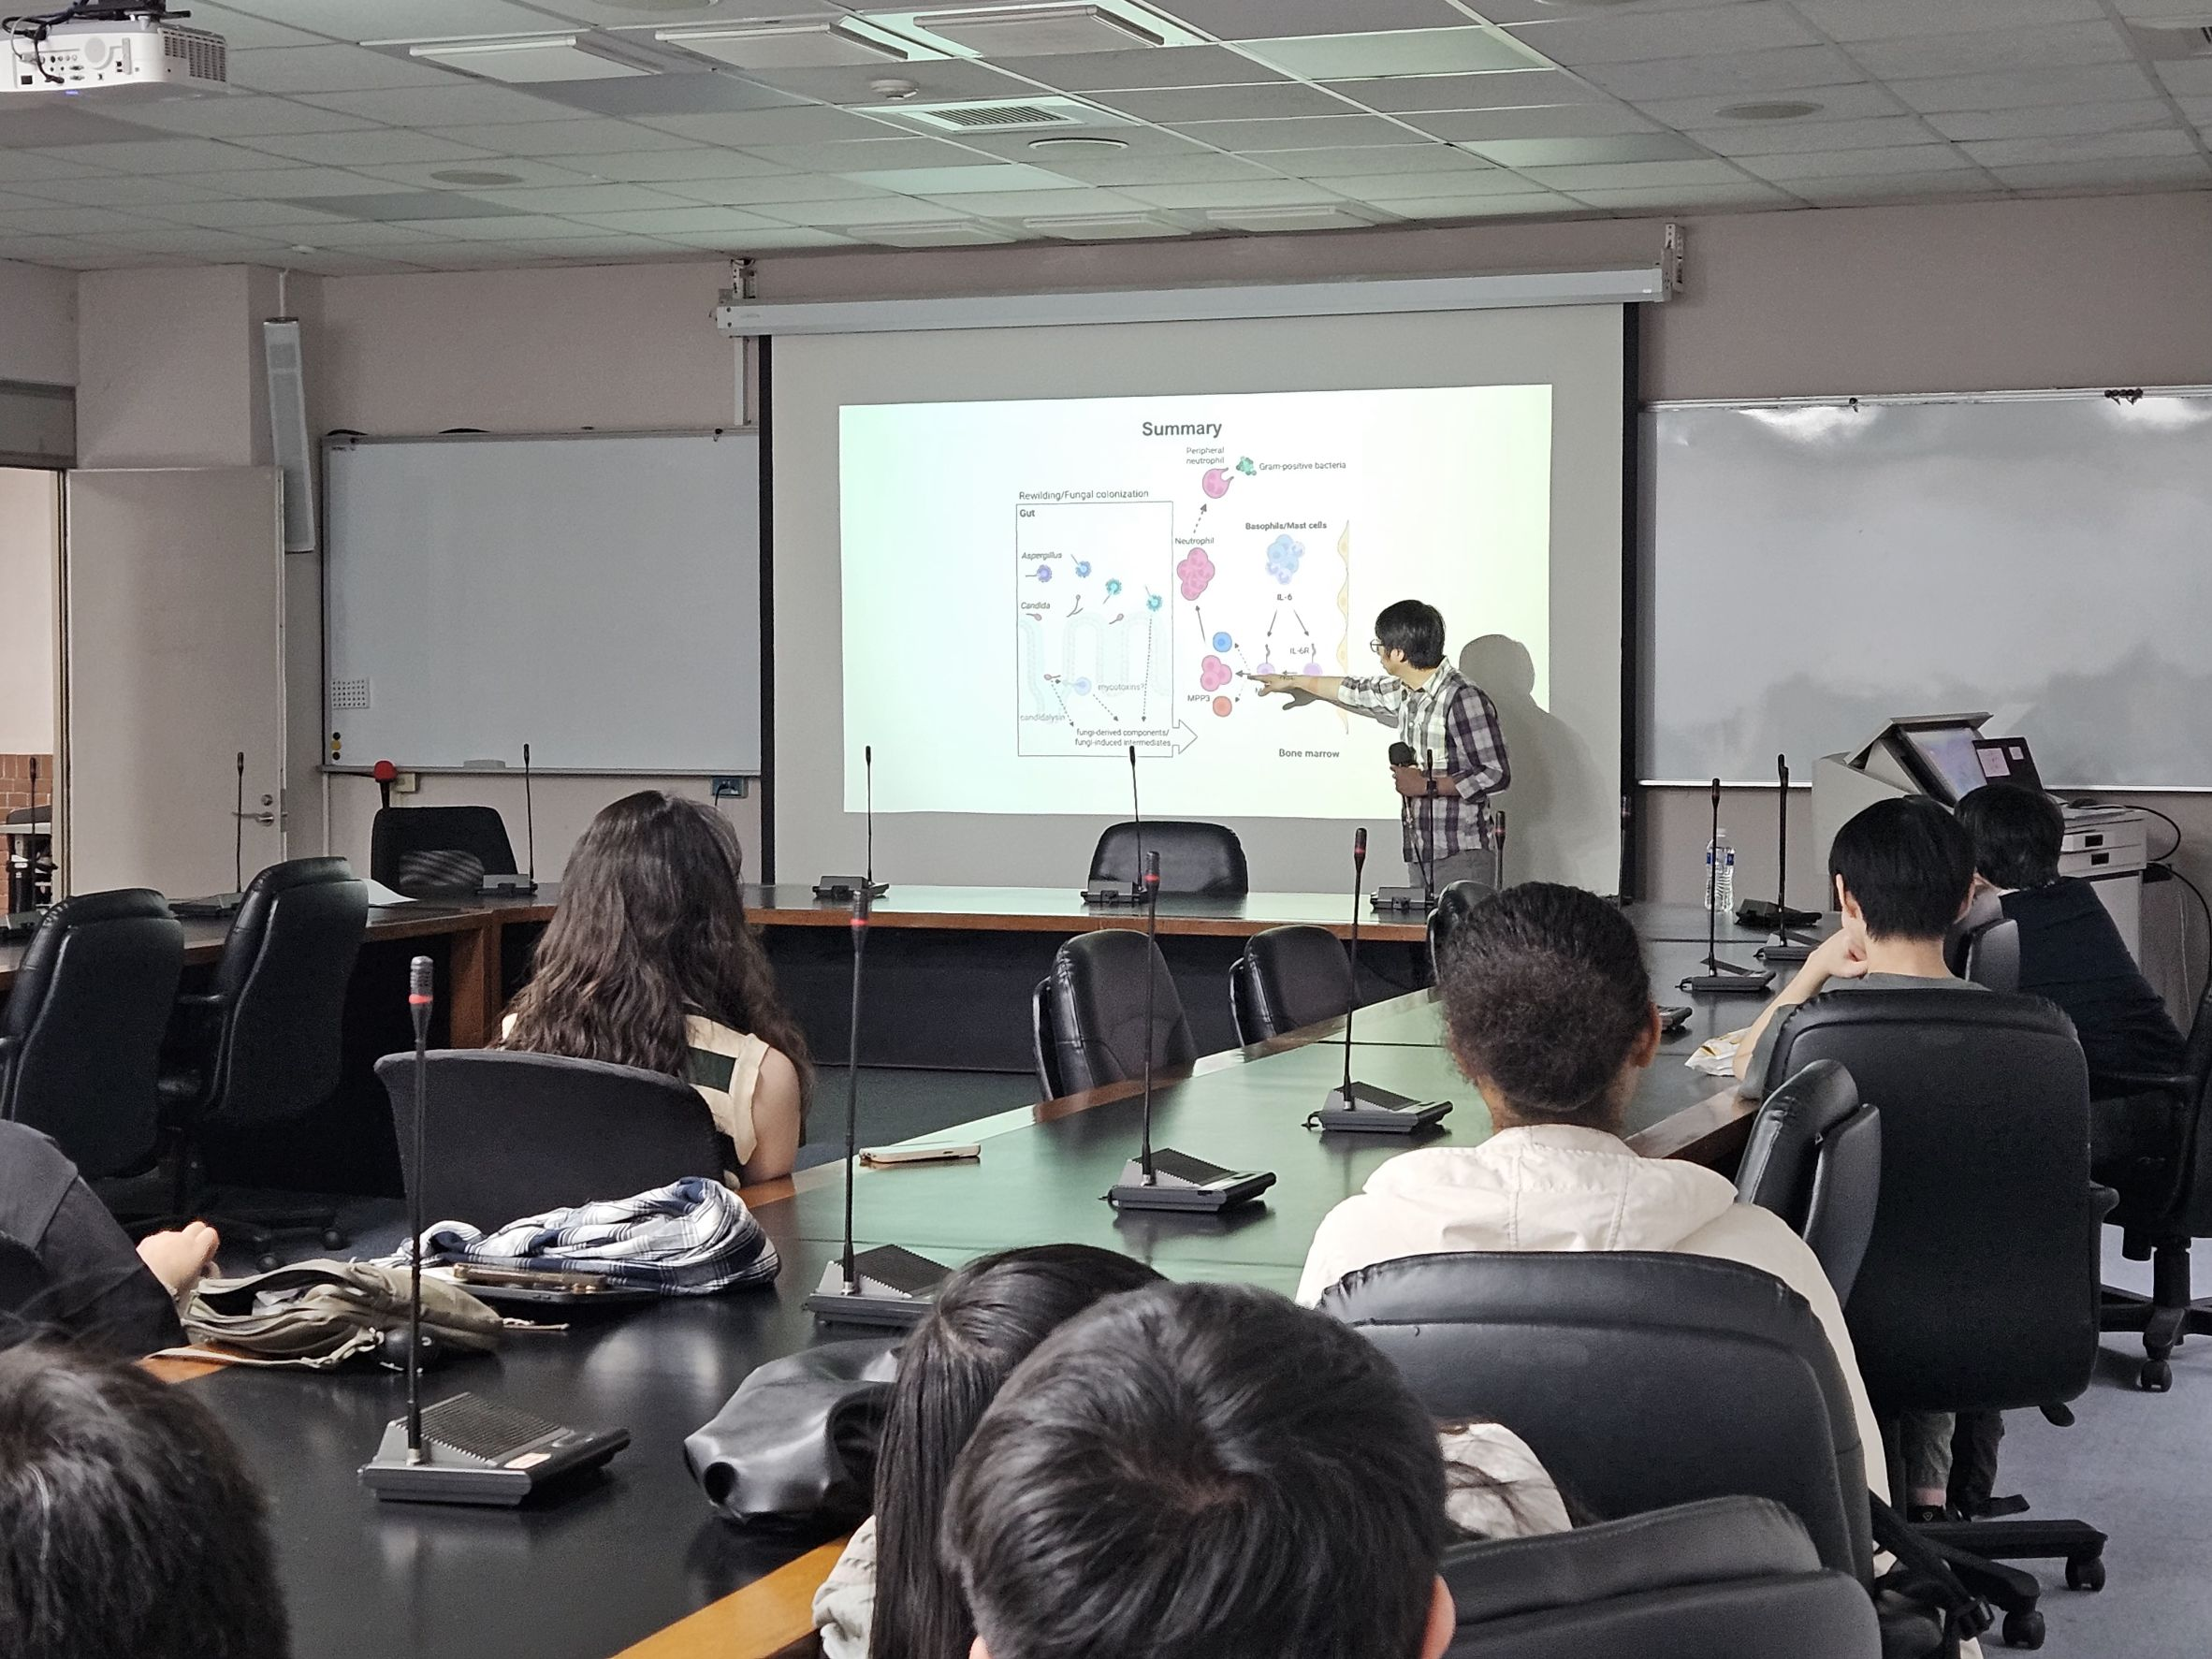  講員演講-2 |  |  | 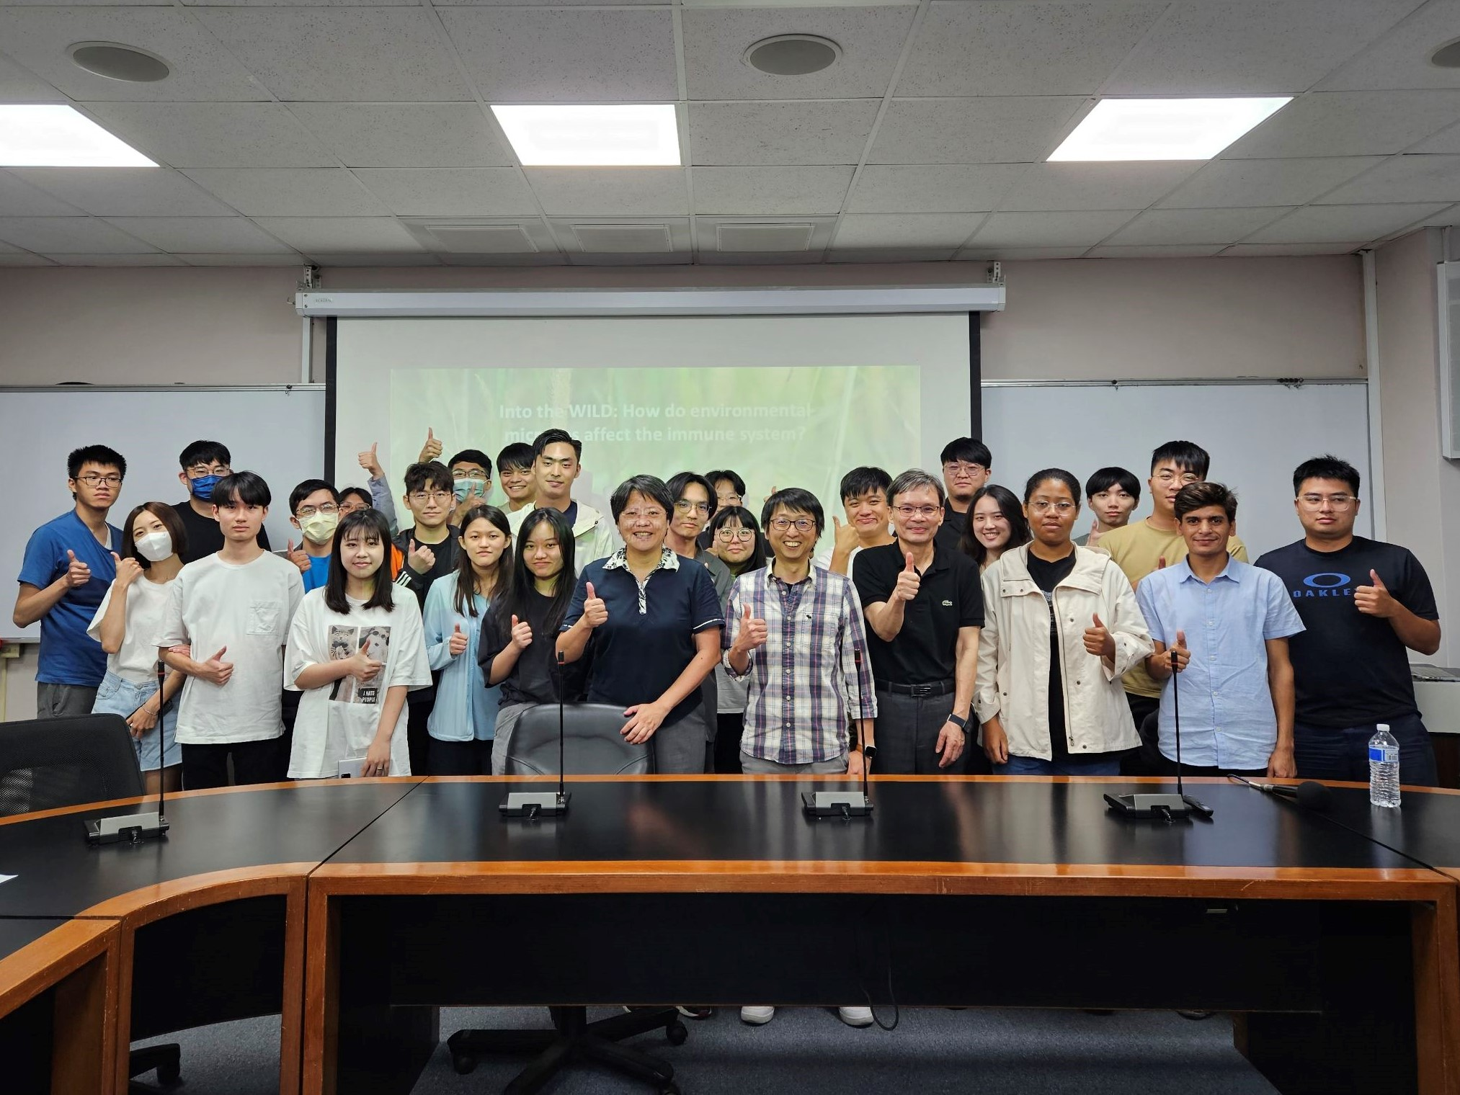  演講結束合照

